ЛЕКЦИЯ

НОВЫЕ СПОСОБЫ И ТЕХНОЛОГИИ ОРОШЕНИЯ

ВНУТРИПОЧВЕННОЕ ОРОШЕНИЕ

Системы внутрипочвенного (подпочвенного) орошения применяют в первую очередь в степных, полупустынных, пустынных зонах при остром дефиците воды для полива высокорентабельных сельскохозяйственных культур, а также вблизи населенных пунктов и животноводческих комплексов при использовании на орошение подготовленных городских сточных вод и животноводческих стоков.
При внутрипочвенном способе орошения корнеобитаемый слой почвы увлажняется с помощью труб-увлажнителей или кротовин, устроенных на небольшой глубине, или с помощью специальных механизмов, которые вводят влагу непосредственно в корнеобитаемый слой.
Преимущества внутрипочвенного орошения перед всеми способами поверхностного полива и дождевания:
- высокий коэффициент полезного использования воды;
- возможность непрерывно снабжать растения водой в соответствии с водопотреблением;
- улучшение водно-физических свойства почв;
- сохранение структуры поверхностного слоя почвы в процессе полива;
- автоматизация процесса подачи воды в почву;
- улучшение условий механизированной обработки полей;
- повышение эффективности труда поливальщика.
Недостатки:
- опасность засоления почв,
- отсутствие возможности регулирования микроклимата, промывки листьев, опрыскивания растений растворами пестицидов и гербицидов,
- высокая стоимость оросительной сети.
При использовании систем внутрипочвенного орошения должны соблюдаться следующие требования:
- рельеф участка должен иметь уклоны не более 0,01;
- почвы должны быть незасоленными;
- вода для полива и сточные воды должны иметь размер твердых частиц не более 1 мм, мутность не более 0,04 г/л, минерализацию не более 1 г/л.
Увлажнение корнеобитаемого слоя происходит с помощью кротовин, трубок, желобов и т. д.
Для устройства труб-увлажнителей применяют гончарные, пористые и полиэтиленовые трубы. Подпочвенные увлажнители обычно располагают на глубине 40…50 см с расстоянием между ними 1...3 м (в зависимости от возделываемых культур и почв участка).
Вода в почву поступает через стыки труб, которые обсыпают пористым материалом. Если в качестве увлажнителей приняты пористые трубки, то стыки заделывают наглухо и вода из них проникает через поры стенки. При этом вокруг труб образуется увлажненная зона, имеющая первоначально вид овала, вытянутого вниз (рис. 43) .
В качестве увлажнителей в плотных грунтах можно использовать искусственные кротовины, которые нарезают в начале оросительного периода при помощи специальных кротователей или кротовых плугов. Кротовины делаются на глубине 0,35..,0,6 м при расстояниях между ними 0,5...1,5 м. Длина кротовин принимается 50...200 м, диаметр — 5...15 см.
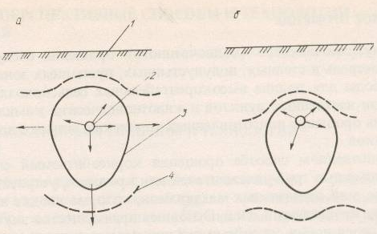

Рис. 43. Контуры увлажнения почвы из увлажнителей
а- на тяжелых по механическому составу почвах;
б - на легких по механическому составу почвах;
1 – поверхность почвы;
2 – внутрипочвенный увлажнитель;
3 – контур увлажнения почвы сразу после полива;
4 – контур увлажнения почвы после перераспределения влаги в почве.

К внутрипочвенному орошению относится и машинно-инъекционный способ, при котором вода с удобрениями под давлением впрыскивается в корнеобитаемый слой с помощью специальных машин или орудий. Точечное увлажнение почвы, по-видимому, наиболее целесообразно при орошении садов и виноградников. Его можно применять на легких почвах для удобрительного полива стоками животноводческих комплексов.

КАПЕЛЬНОЕ ОРОШЕНИЕ

Основной принцип капельного орошения — постоянное обеспечение растений водой и удобрениями точно в требуемом количестве в соответствии с их физиологической потребностью с помощью точечных микроводовыпусков-капельниц (эмиттеры). При этом потери воды на испарение и фильтрацию минимальные. Капельным орошением почва увлажняется в зоне максимального развития корневой системы растений, где поддерживается хорошая аэрация. В корнеобитаемый слой вода подается под напором по сети расположенных на поверхности или внутри почвы пластмассовых трубопроводов с помощью микроводовыпусков-капельниц. Воду подают ежесуточно (в течение 3...4, иногда 12 ч) очень малым расходом (0,9...9,1 л/ч), что обеспечивает медленное (капельное) поступление ее в почву непосредственно около растений. В некоторых случаях вода может подаваться один раз в несколько cyток.
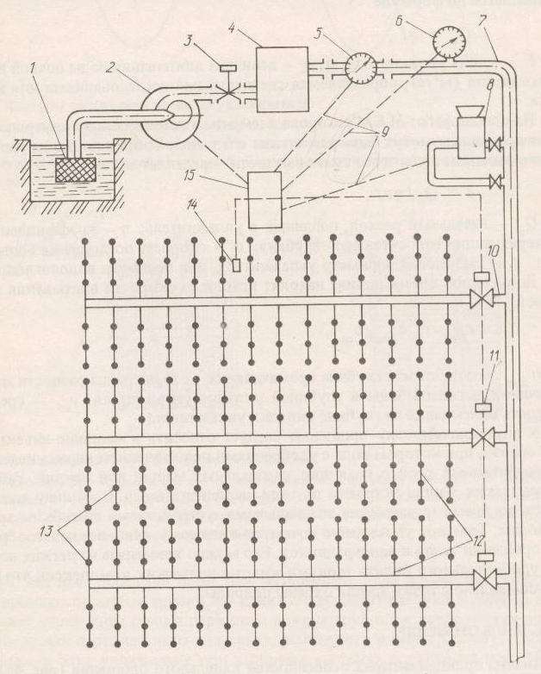
Рис. 45. Принципиальная схема системы капельного орошения:
1,2 — водозаборный и напорообразующий узлы;
3 — головная задвижка;
4 — фильтр;
5 - водомерное устройство;
6-манометр;
7 — магистральный трубопровод;
8 - устройство для подачи удобрений в поливную сеть;
9 - каналы связи;
10 - распределительный трубопровод;
11 - дистанционно-управляемая задвижка;
12 - поливные трубопроводы;
13 - капельницы;
14 — датчики необходимости полива;
15 - пульт управления.

Наибольшее распространение капельное орошение нашло в США, Австралии, Израиле, ФРГ, Франции, Италии и ряде других стран. В СНГ капельное орошение распространено в Молдавии и Украине.

Системы капельного орошения следует применять при возделывании высокорентабельных многолетних насаждений (сады, виноградники, ягодники) и при ограниченных водных ресурсах. Качество используемых вод (подземных и поверхностных) должно удовлетворять общим требованиям к оросительной воде и техническим требованиям применяемого оборудования. Обязательный элемент системы капельного орошения - узел очистки воды и ввода удобрений с поливной водой.
Распределительные и поливные трубопроводы выполняются из пластмассовых труб. Длина распределительных трубопроводов рекомендуется не более 300 м для садов и 500 м для виноградников. При наземном расположении поливные трубопроводы размещаются вдоль рядов существующих насаждений садов и ягодников на высоте не более 70 см, обеспечивающей их сохранность при проведении агротехнических мероприятий. Во вновь создаваемых садах и виноградниках поливные трубопроводы при подземном расположении следует устраивать на глубине не менее 50 см.
Основным рабочим органом являются водовыпуски-капельницы. Расстояние между капельницами на поливном трубопроводе определяется расчетом в соответствии с впитывающей способностью корнеобитаемого слоя почвы и водопотреблением растений. Разработано большое количество конструкций капельниц (рис. 46).

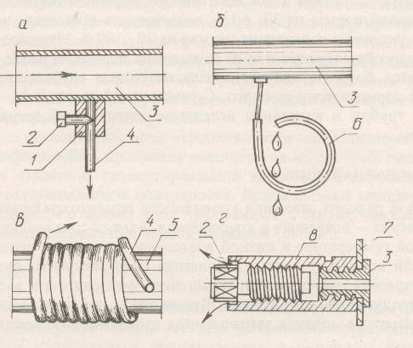
Рис. 46. Схема водовыпусков-капельниц:
а — микротрубка с трубкой и винтом для регулирования расхода;
б — капельница "Диамонд";
в — капельница "Триклон";
г — капельница типа насадка с винтом;
1 — пробка;
2 — винт;
3 — втулка;
4 — микротрубка;
5 — поливной трубопровод;
6 — трубка-завиток;
7 — стенка поливного трубопровода;
8 — цилиндр.
Чаще всего применяют капельницы из пластмассовых микротрубок. Расход воды регулируется изменением потерь на трение при изменении длины трубок. Вторую группу составляют винтовые капельницы. Вода в этих капельницах проходит по зазорам между нарезками винтов и цилиндров. Они также изготавливаются из пластмасс. Винты для регулирования расходов широко используются и в микротрубках. Должны применяться капельницы непрерывного и позиционного действия с величиной промывочного расхода 20...40 л/ч.
Достоинства капельного орошения:
- снижение затрат труда на поливе,
- сохранение структуры почвы,
- отсутствие корки на поверхности почвы,
- возможность подавать удобрения непосредственно к корневой системе растений,
- снижение поливной нормы на 30...60 %,
- возможность применять на территориях с большим уклоном.
Широкое распространение этого способа сдерживается из-за высоких первоначальных расходов, так как требуется большое количество пластмассовых трубопроводов, которые приходится периодически заменять. Существенный недостаток — возможность закупорки трубок и капельниц при загрязненности поливной воды.

АЭРОЗОЛЬНОЕ УВЛАЖНЕНИЕ

Цель аэрозольного увлажнения —регулирование параметров приземного слоя воздуха, чтобы создать наиболее благоприятный для развития растений микро- и фитоклимат. Основа метода - периодическая, примерно раз в час, обработка растений мелкораспыленной водой. Такое увлажнение проводится только в жаркие сухие дни, когда температура листьев превышает физиологически оптимальную для данной культуры.
Мелкодисперсное увлажнение на большой площади, занятой под посевами, способствует значительному снижению температуры листового покрова растений и увеличению влажности воздуха.
Этот метод используется и как средство борьбы с заморозками и морозами. Особенно эффективно противозаморозковое увлажнение для садов, виноградников и цитрусовых.
Техника, с помощью которой осуществляется мелкодисперсное увлажнение, должна обеспечивать дробление жидкости на капли требуемого размера, осуществлять транспорт диспергированной жидкости и равномерно распределять ее по обрабатываемой поверхности. Дождевальные машины и установки в полной мере не отвечают этим требованиям, в связи с чем проводится работа по созданию специализированной поливной техники.

СУБИРРИГАЦИЯ

К субирригации (подземным орошением) - это способ, при котором требуемое для растений увлажнение корнеобитаемого слоя осуществляется капиллярным подпитыванием в результате искусственного подъема и поддержания необходимого уровня грунтовых вод,
Искусственный подъем уровня грунтовых вод производится следующими способами:
- шлюзованием (подпором) сбросных, дренажных и оросительных каналов;
- подачей оросительной воды по нарезаемым на массиве сильно фильтрующим каналам и по проложенным на определенной глубине трубчатым увлажнителям или в поглощающие колодцы;
- сплошным затоплением поверхности поля;
- уменьшением естественного оттока грунтовых вод;
- подпитыванием артезианскими водами путем прорезания водонепроницаемого слоя.
От внутрипочвенного орошения шлюзование отличается небольшими капитальными вложениями, сложностью регулирования водного режима почв в соответствии с потребностью растений, неравномерностью увлажнения почв.
Основные условия использования этого способа орошения:
- незасоленные почвогрунты и грунтовые воды;
- наличие пресной оросительной воды;
- плоский безуклонный рельеф;
- неглубокое залегание от поверхности водоупора или грунтовых вод;
- однородный грунт между почвой и поднятым уровнем грунтовых вод.

ИМПУЛЬСНОЕ ДОЖДЕВАНИЕ

Импульсное дождевание позволяет автоматически поддерживать оптимальную влажность почвы в течение всего вегетационного периода, полностью исключить образование луж и эрозию почвы.
Импульсное дождевание применяется при возделывании овощей, чая, фруктов, люцерны, свеклы.
Импульсное дождевание — одно из новых прогрессивных технологических направлений в орошении. Оно обеспечивает частые поливы при очень малых поливных нормах, позволяет регулировать микроклимат, поддерживая относительную влажность воздуха на высоте растений в пределах 70...80 % и снижение максимальной температуры в наиболее жаркие периоды дня.
Опробованы и могут быть применены следующие технологические схемы импульсного дождевания.
1. Импульсное дождевание ежедневное в жаркие часы суток при норме, близкой к суточному водопотреблению.
2. Импульсное дождевание не ежедневное, а только в расчетные сроки, т.е. в режиме обычного дождевания, с увеличенной длительностью воздействия.
3. Синхронное импульсное дождевание (СИД) - "непрерывногое" снабжение сельскохозяйственных культур водой на протяжении всего вегетационного периода в соответствии с их водопотреблением.
По сравнению с обыкновенным дождеванием (ОД) СИД имеет следующие преимущества:
- позволяет приблизить снабжение растений (и почвы) водой к их водопотреблению;
- улучшает микроклимат орошаемого поля; его можно применять в условиях сложного рельефа и на почвах, подверженных эрозии;
- более полная механизация и автоматизация полива;
- снижение затрат оросительной воды на получение прироста единицы сельскохозяйственной продукции.
Оросительная сеть систем импульсного дождевания должна, как правило, выполняться стационарной с подземной укладкой трубопроводов.
Применение синхронных импульсных систем дождевания особенно эффективно в условиях дефицита трудовых, земельных и водных ресурсов, на массивах со сложным рельефом и большим перепадом высот, при близком залегании пресных грунтовых вод, маломощных почвах. Положительный эффект синхронное импульсное дождевание дает при противозаморозковых поливах.

